Introducción

La presente memoria documenta el desarrollo completo de una aplicación web construida con React, Vite y Tailwind CSS, diseñada como una plataforma interactiva que integra autenticación sencilla, navegación entre vistas y un pequeño juego que obtiene datos de un backend local basado en db.json.

Objetivos del Proyecto

Objetivos funcionales

- Crear una aplicación capaz de gestionar un login básico.
- Proporcionar una navegación fluida entre las distintas vistas mediante React Router.
- Permitir al usuario acceder a un apartado de juego donde se consumen datos reales desde db.json.
- Gestionar la interfaz con componentes reutilizables y escalables.

Objetivos técnicos

- Dominar el uso de Vite como herramienta de desarrollo rápida y eficiente.
- Utilizar Tailwind CSS para crear una interfaz responsiva y moderna.
- Integrar la obtención de datos a través de fetch, simulando un servidor REST.
- Diseñar una arquitectura clara, estructurada y fácil de mantener.

Tecnologías Utilizadas

Lenguajes
- JavaScript
- JSX

Frameworks y librerías
- React 18
- React Router DOM
- Tailwind CSS 3.x
- Vite 5.x

Requisitos previos del usuario
Es necesario tener instalado node.js para el correcto funcionamiento del proyecto y ejecutar en la carpeta del proyecto los siguientes comandos: “npm install” y “npm run dev”.

Guía básica de React
React es una librería de JavaScript para construir interfaces de usuario basadas en componentes. Son funciones o clases que devuelven JSX, por ejemplo:
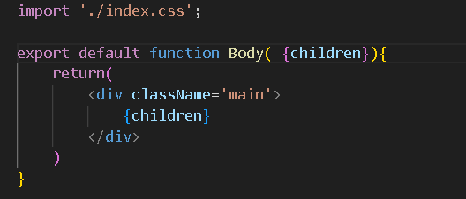
En react es preferible usar hooks como useState para poder recordar datos y modificar el virtual dom de react efectivamente, por ejemplo: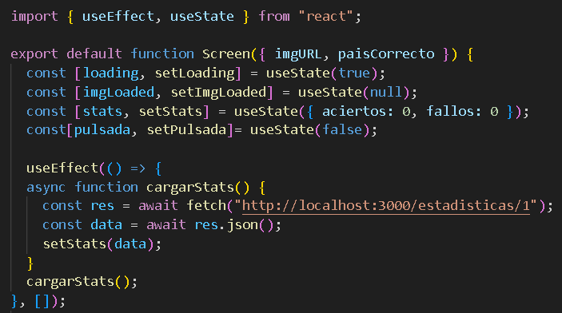

En el ejemplo también se usa el hook useEffect() que permite ejecutar código después de que react actualice el virtual dom.

También se utiliza react router para navegar sobre las diferentes páginas:

Definición de las rutas:
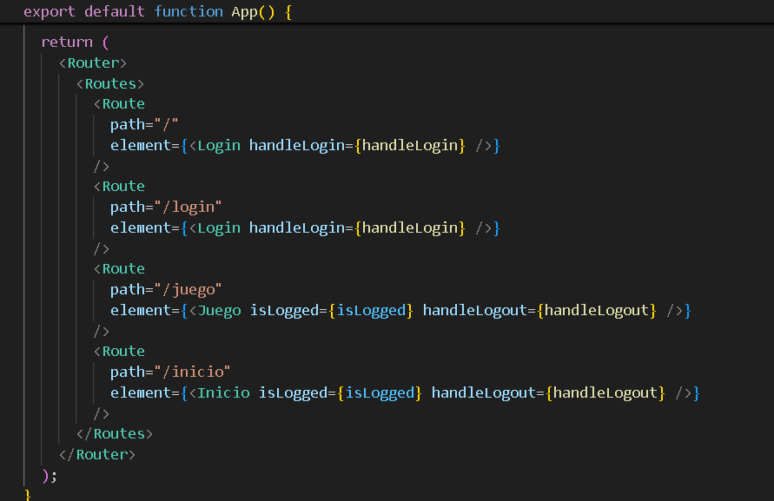

Página:

